Технология оформления сопровождаемых детей совершающих перелет за наличный расчет, совместно следующих с пассажиром по ВПД МО РФ.

- Бронирование из экрана наличия мест
AN20OCTSVXDME/AU6 – вызвать экран наличия мест;

SS2W1 - забронировать необходимое количество мест;

- Внести ФИО Пассажира
NM1PETOV/EVGENIY(MNN/09JUL18)
NM1PETOV/OLEG (MNN/02AUG15)

где MNN – категория пассажира;

- АРМ, TK OK, SR DOCS – внести обязательные элементы;
- FP CASH –внести форму оплаты;
- ER - закрепить введенную информацию и получить PNR;

RP/SVXU6262/SVXU60262 EV/SU 2SEP19/0648Z JCTYPI
1.PETROV/EVGENIY(MNN/09JUL18) 2.PETROV/OLEG(MNN/02AUG15)
3 U6 264 W 20OCT 7 SVXDME HK2 0650 0725 *1A/E*
4 AP +7912635896533
5 TK OK02SEP/SVXU60262
- ТАРИФИКАЦИЯ:
FXP/R,U*CHM50/P1

FXP/R,U*CHM50/P1-2

PASSENGER PTC NP FARE<RUB> TAX PER PSGR
01 PETROV/EVGEN* MNN 1 2100 2933 5033
02 PETROV/OLEG MNN 1 2100 2933 5033
TOTALS 2 4200 5866 10066

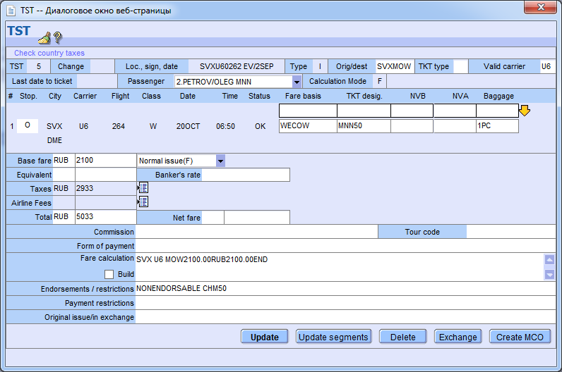
Внимание!!! Обязательно в строку Endorsement внести номер авиабилета пассажира оформленного в счет ВПД МО РФ.
7. ОФОРМИТЬ БИЛЕТ: TTP/ET

